中国的商业银行存款业务种类总结

摘要：

本文分为三个部分。第一部分首先针对我国商业银行中9种常见的“对私”存款业务进行了归纳，并阐明了它们在我国四大商业银行中的少数不同之处。之后就四大银行各自提出的14种新型存款业务进行介绍，并比较它们的创新点。

在第二部分，本文着重分析了银行“对公”存款业务与“对私”存款业务的不同。发现它们在起存金额、监管力度和灵活度上都比个人存款要高。在第三部分的衍生分析中，本文就我国近4年四大商业银行存款结构的变化趋势给出了说明，发现了个人与企业定期存款下降的现象，查阅文献，对个人储蓄下降给出了四点解释，最后做出了互联网金融等对银行存款的分流在长期有助于防范与化解系统性金融风险的结论。

关键词：银行存款结构、存款业务分类、银行定期存款

1. **我国商业银行“对私”存款业务简介：**

从宏观上讲，我国商业银行存款按结构划分包含活期存款、定期存款、储蓄存款和其他存款；按存款主体划分包括企业存款、财政存款、机关团体存款、储蓄存款和农业存款。其中，不同的存款业务存在着“对私”和“对公”的不同。本文首先就我国银行“对私”的存款业务进行简要归纳。

总的来说，各大商业银行“对私”存款业务种类相似。主要分为：活期存款、整存整取、零存整取、整存零取、存本取息、定活两便、个人通知存款、教育储蓄存款和个人大额存单。但是，不同银行对于上述业务的要求略有不同，此外，不同银行也有自身特有的个人存款业务。

下面本文首先对上述9种个人存款业务做简要介绍，并阐明它们在我国四大商业银行中有哪些少数的不同之处。之后就中国各大银行特有的个人存款业务进行介绍，突出每家银行的创新之处。

**1.1 中国9种常见个人存款业务归纳：**

* **活期存款：**活期存款是一种不限存期，凭银行卡或存折及预留密码可在银行营业时间内通过柜面或通过银行自助设备随时存取现金的服务。活期存款大多来源于暂不用作消费支出的货币收入和预备用于购买大件耐用消费品的积攒性货币。人民币活期存款1元起存，而外币活期存款起存金额为不低于人民币20元的等值外汇。此外，人民币个人活期存款按季结息，按结息日挂牌活期利率计息，每季末月的20日为结息日。未到结息日清户时，按清户日挂牌公告的活期存款利率计息到清户前一日止，计息方法采用积数计息法按照实际天数计算利息。活期存款的年利率城乡居民与企业客户均相同，为0.3%。
* **整存整取：**整存整取定期存款是在存款时约定存期，一次存入本金，全部或部分支取本金和利息的服务。人民币整存整取定期存款50元起存，多存不限，其存期分为三个月、半年、一年、二年、三年、五年。利率分别是1.35%，1.55%，1.75%，2.25%，2.75%，2.75%。外币定期存款起存金额一般不低于人民币50元的等值外汇，存期分为一个月、三个月、半年、一年和二年。现在中国四大商业银行对于整存整取定期存款都支持如下四项服务：

利率较高，定期存款利率高于活期存款，是一种传统的理财工具，定期存款存期越长，利率越高；

可约定转存，客户可在存款时约定转存期限，定期存款到期后的本金和税后利息将自动按转存期限续存；

可质押贷款，如果定期存款临近到期，但又急需资金，客户可以办理质押贷款，以避免利息损失；

可提前支取，如果客户急需资金，亦可办理提前支取。未到期的定期存款，全部提前支取的，按支取日挂牌公告的活期存款利率计付利息；部分提前支取的，提前支取的部分按支取日挂牌公告的活期存款利率计付利息，剩余部分到期时按开户日挂牌公告的定期储蓄存款利率计付利息。

* **零存整取**：指开户时约定存期、分次每月固定存款金额、到期一次支取本息的一种个人定期存款服务。人民币零存整取5元起存，每月存入一次，存款金额由客户自定，多存不限，中途如有漏存，应在次月补齐。计息按实存金额和实际存期计算。存期分为一年、三年、五年。利息按存款开户日挂牌零存整取利率计算,到期未支取部分或提前支取按支取日挂牌的活期利率计算利息。一年、三年、五年零存整取年利率分别为1.35%，1.55%，1.55%。同整存整取类似，零存整取定期存款依旧支持提前支取、逾期支取、约定转存与质押贷款服务。逾期支取时，逾期支取金额=到期时存款余额*逾期天数*年利率/360，逾期部分均以支取日活期利率计息。 与整存整取不同的是，零存整取可以使客户在获得高于活期储蓄存款利息收入的同时，集零成整，有计划性、约束性、积累性的积攒财富。
* **整存零取**：指在存款开户时约定存款期限、本金一次存入，固定期限分次支取本金的一种个人存款。整存零取的支取期分一个月、三个月及半年一次，由客户与营业网点商定。利息按存款开户日挂牌整存零取利率计算，于期满结清时支取。到期未支取部分或提前支取按支取日挂牌的活期利率计算利息。整存零取存款1000元起存，存期分为一年、三年、五年。其年利率分别为1.35%，1.55%，1.55%。整存领取定期存款拥有多次支取本金、取款灵活、可质押贷款和计划性强的特点，可以帮客户获得较高的利息收入。
* **存本取息**：指在存款开户时约定存期、整笔一次存入，按固定期限分次支取利息，到期一次支取本金的一种个人定期存款服务。一般是五千元起存。存本取息定期存款取息日由客户开户时约定，可以一个月或几个月取息一次；取息日未取息，以后可随时取息，但不计复息。

**关于提前取息，中国银行(BOC)与中国工商银行(ICBC)有着不同的规定：ICBC要求**取息日未到不得提前支取利息，而BOC说明了提前支取时，须按实际存期和活期存款利率重新计算利息，并将已分期支付给客户的利息收回。并给出了提前取息的计算公式：

应付利息=本金*存期（天数）*活期年利率/360

应付储户本息合计=本金+按活期利率计算的应付利息-每次支取利息额*已领取次数

存本取息的利息按存款开户日挂牌存本取息利率计算,到期未支取部分或提前支取按支取日挂牌的活期利率计算利息。存期分一年、三年、五年。年利率与整存整取定期存款相同，分别为1.35%，1.55%，1.55%。存本取息具有起存金额较高、可多次支取利息，灵活方便、可质押贷款、可提前支取的特点。客户需要提前支取本金时，按照整存整取定期存款的规定计算存期内利息，并扣除多支付的利息。

* **定活两便**：定活两便是指客户在存款时，不约定存期，可以随时支取，利率随存期的长短而变化的储蓄存款。它兼具定期之利、活期之便，不受存取限制，方便客户理财。定活两便存款一般50元起存，采用逐笔计息法计算利息：

存期不足三个月的，利息按支取日挂牌活期利率计算；

存期三个月以上（含三个月），不满半年的，利息按支取日挂牌定期整存整取三个月存款利率打六折计算；

存期半年以上的（含半年）不满一年的，整个存期按支取日定期整存整取半年期存款利率打六折计息；

存期一年以上（含一年），无论存期多长，整个存期一律按支取日定期整存整取一年期存款利率打六折计息。

* **个人通知存款**：是存入款项时不约定存期，但约定支取存款的通知期限，支取时按约定期限提前通知银行，约定支取存款的日期和金额，凭存款凭证支取本金和利息的服务。最低起存金额为人民币五万元（含），外币等值五千美元（含）。在中国银行的官网中写明了个人通知存款支持的外币种类为港币、英镑、美元、日元、欧元、瑞士法郎、澳大利亚元、新加坡元。为了方便，客户可在存入款项开户时即可提前通知取款日期或约定转存存款日期和金额。个人通知存款需一次性存入，可以一次或分次支取，但分次支取后账户余额不能低于最低起存金额，当低于最低起存金额时银行给予清户，转为活期存款。个人通知存款按存款人选择的提前通知的期限长短划分为一天通知存款和七天通知存款两个品种。年利率分别为0.55%和1.1%。其中一天通知存款需要提前一天向银行发出支取通知，并且存期最少需一天；七天通知存款需要提前七天向银行发出支取通知，并且存期最少需七天。

**个人通知存款**具有活期存款的便利和高于活期存款的利率，币种多样，适合大额资金存期难以确定，存取较频繁的存款客户。

* **教育储蓄存款**：教育储蓄是为鼓励城乡居民以储蓄方式，为其子女接受非义务教育积蓄资金，促进教育事业发展而开办的储蓄。一般来说教育储蓄的对象为在校小学四年级（含四年级）以上学生。中国银行特别写明了其教育储蓄存款适用于正在接受非义务教育的在校学生，其在就读全日制高中（中专）。大专和大学本科。并且在硕士和博士研究生阶段中，每个学习阶段可分别享受一次2万元教育储蓄的利息免税和利率优惠。

存期规定：教育储蓄存款按存期分为一年、三年和六年三种。 一年期、三年期教育储蓄按开户日同期同档次整存整取定期储蓄存款利率计息；六年期按开户日五年期整存整取定期储蓄存款利率计息。遇利率调整，不分段计息。此外，客户按约定每月存入固定金额，中途如有漏存，应在次月补齐，未补存者按零存整取定期储蓄存款的有关规定办理。教育储蓄提前支取时必须全额支取。提前支取时，客户能提供“证明”的，按实际存期和开户日同期同档次整存整取定期储蓄存款利率计付利息，并免征储蓄存款利息所得税；客户未能提供“证明”的，按实际存期和支取日活期储蓄存款利率计付利息，并按有关规定征收储蓄存款利息所得税。而逾期支取时，其超过原定存期的部分，按支取日活期储蓄存款利率计付利息，并按有关规定征收储蓄存款利息所得税。

账户限额：教育储蓄每一账户起存50元，本金合计最高限额为2万元。

利息优惠：客户凭学校提供的正在接受非义务教育的学生身份证明一次支取本金和利息时,可以享受利率优惠,并免征储蓄存款利息所得税。

教育储蓄存款的特点如下：

1. 存期灵活。它是零存整取的存款方式与整存整取的存款利率相结合，专门针对子女教育的储蓄品种，您可视子女的教育进程和现状，自己规划设定存款期限，来享受高利率，免征利息所得税。
2. 存额固定。开户时，客户可根据目前自身的经济实力，与银行约定每次固定存入的金额。
3. 利率优惠。存款到期，凭存款人接受非义务教育学校所在地省级国家税务局统一印制.所在学校开具的正在接受非义务教育的学生身份证明，可享受整存整取的利率。
4. 利息免税。2万元本金限额内，可免征利息税。

前8项存款业务不同期限年利率总结如下表所示：

表1：8项常见存款业务不同期限年利率表

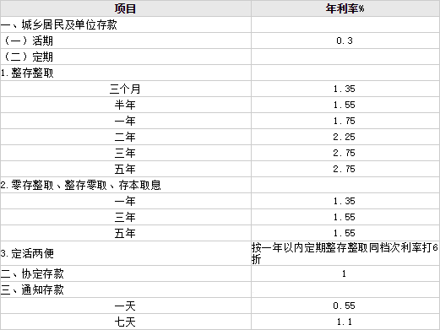

* **个人大额存单：它是**为个人客户提供的一款创新型定期存款，是一种面向个人客户的记账式大额存款凭证，具有标准化期限、最低投资金额要求、市场化定价的特点，属一般性存款。并且按照人民银行相关规定，大额存单纳入存款保险范围。在满足一定起存金额的前提下，大额存单产品享受较同期限央行基准利率上浮，同时，提前支取还可以按照实际存期靠档计息，是一款兼顾定期存款收益和活期存款便利的存款创新产品。

**不同银行对个人大额存单起存金额、期限选择都不同。大额存单按期发放，每期存单的要求也不尽相同。就中国工商银行来说，**起存金额为30万元（含）或50万元（含）。30万元起存的大额存单在提前支取时按存续期靠档工行挂牌利率计息，50万元起存的大额存单在提前支取时按存续期靠档央行基准利率上浮1.4倍计息。产品期限分别有3个月、6个月、1年、2年、3年。其计息规则可归纳为下表：

表2：ICBC个人大额存单计息规则表

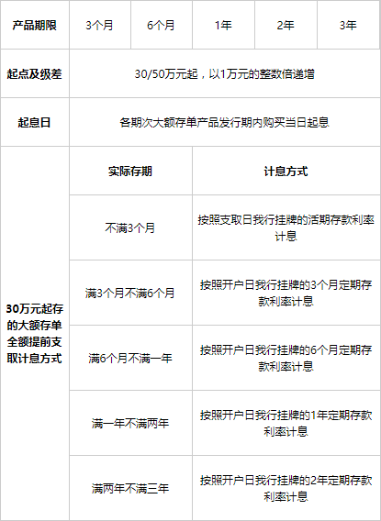

(续上表)

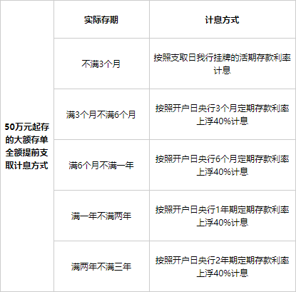

而在中国银行，个人大额存单包括1个月、3个月、6个月、9个月、1年、18个月、2年、3年 、5年等9个期限。各期限产品的购买起点金额均不低于人民币20万元。

个人大额存单具有以下四个特点：

1、产品收益高：各期限大额存单利率均较同期限央行基准利率均有上浮。  
2、计息方式灵活：大额存单提前支取时按实际存续期限靠档计息，可减少利息损失。  
3、安全有保障：大额存单属于定期存款，在存款保险制度的保障范围内。  
4、资金融通方式多样：大额存单可做质押贷款，除了提前支取外为客户提供更多的资金融通选择。

**1.2** 中国四大商业银行特有个人存款与账户介绍**：**

**1.2.1 中国工商银行(ICBC)**

* **“节节高2号”：**“节节高2号”产品是中国工商银行(ICBC)为个人客户提供的一款创新型定期存款，在存期内如客户办理提前支取，中国工商银行按照实际存期靠档计息，是一款兼顾定期存款收益和活期存款便利的存款创新产品。“节节高2号”的起存金额为1万元(含)，存款期限为2年。它的计息规则如下表所示：

**表3：ICBC“节节高2号”计息规则**

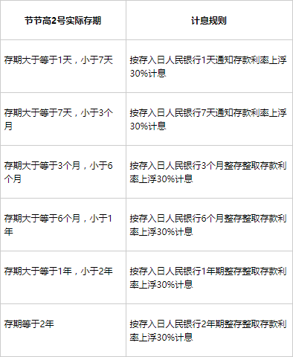

从表中我们可以看到，“节节高2号”定期存款无论是较普通的整存整取定期存款还是通知存款，利率均有所上浮。在这里“节节高2号”的特点总结如下：

1、自由存取，靠档计息：可随时办理提前支取业务，流动性强。支取时，按照实际存款天数以靠近相应档次的定期存款（或通知存款）利率标准计息。  
2、利率上浮，收益更优：各档次定期存款（或通知存款）利率按照同期限人民银行基准利率上浮30%执行。  
3、支持质押、资信证明：如节节高2号产品临近到期，但又急需资金，支持办理质押贷款，避免利息损失。同时该产品支持开立资信证明。

* **“薪金溢1号”：**“薪金溢1号”是中国工商银行(ICBC)面向代发工资客户提供的一项提高人民币活期存款利息收益的金融增值服务。客户与工行签订“薪金溢1号”协议后，如每季度签约薪金卡账户人民币活期存款资金满足一定日均余额标准后，即可享受按照相应档次的定期存款利率水平进行结息。它具有如下产品特点：

1、起点低：签约当季日均余额高于1万元（含）即可享受定期收益。  
2、流动性强：签约协议后，资金不冻结，无期限，存取自由。  
3、收益优：签约账户满足当季日均余额标准后，享受相应档次人行定期存款利率上浮20%结息，收益更高。

它的计息规则为：如已签订“薪金溢1号”协议的薪金卡当季日均活期存款余额大于5万元（含），则按照结息日人行1年期定期基准利率上浮20%计息；当季日均存款余额大于1万元（含）小于5万元（不含），则按照结息日人行6个月定期基准利率上浮20%计息；当季账户日均活期存款余额小于1万元（不含），则按照结息日工行活期存款挂牌利率计息。如下表所示：

表4：ICBC“薪金溢2号”计息标准与方式

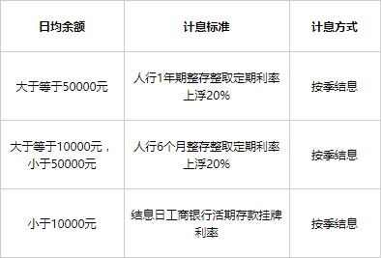

* **“存管通”：“**存管通”协议是ICBC为第三方存管个人客户提供的提高人民币活期存款利息收益的专属金融增值服务。客户签订“存管通”协议后，从证券资金账户转回签约借记卡的活期资金，每季度可按定期存款利率水平进行结息。从以上定义看出，“存管通”是为了客户对证券资金账户的转存服务的。因此“存管通”适用的对象应为持有ICBC借记卡，且已开立第三方存管或集中式银证转账业务的客户。“存管通”具有以下三点特点：

1、银证互转，金额不限：无起存金额限制，在股市交易时间内随时可将投资闲置资金转回。  
2、随转随享，期限自由：自证券资金账户转回的投资闲置资金不会被冻结，无存期要求，可随时自由使用。  
3、活期便利，定期收益：自证券资金账户转回签约借记卡活期账户的资金，每季度（季末月21日）按央行一年期定期存款利率上浮20%结息。

若客户在证券资金账户有10万元投资闲置资金，以期限30天为例，央行人民币活期存款利率为0.3%，一年期定期存款利率为1.5%（上浮20%后为1.8%），签订“存管通”协议后，投资闲置资金收益增加5倍。如表：

表5：“存管通”与留存证券资金收益对比

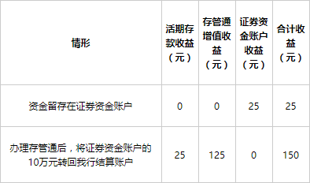

**1.2.2 中国建设银行(CCB)**

* **“吉祥存单”：**“吉祥存单”系列是中国建设银行(CCB)为满足客户需求，丰富个人金融服务品种而推出的定活两便储蓄业务。吉祥存单的起存金额为500元，最高限额为10000元，实名不设密码，支取时凭存单和支取人身份证不需验密，通过它送礼者就可以很得体地把钱变成存单送给别人。这种将银行的人民币“定活两便”储蓄存款品种经过包装，推出了比较有“红包”味道的金融产品“吉祥存单”，可满足人们拜年、致庆、祝寿、贺喜等需求。它在设计上力求新颖活泼，突出了节日的喜庆气氛，配以精美的礼仪信封，加上留言便条，迎合了人们在节日之际向亲朋好友表达美好祝愿的需求，也便于保存和留念。

**1.2.3 中国银行(BOC)**

* **专有积利存款计划(通知存款自动转存):**首先登场的是具有自动滚存功能的通知存款业务。在中国银行(BOC)，为吸引客户使用通知存款产品，推出了比传统通知存款更具流动性、便捷性和收益性的创新产品——通知存款自动转存。该产品具有每1天/7天自动转存的强大功能，根据与客户的约定按通知存款利率每1天/7天自动结息，并将本息合计金额自动转存为新的通知存款（一般按照中国银行相应期限挂牌利率计息）。客户无须办理预约交易，可随时办理支取而不必担心损失通知存期的利息。

中国工商银行(ICBC)也推出类似的存款业务，叫专有积利存款计划。客户可按最短七天（七天通知存款）或一天（一天通知存款）为周期对通知存款的本金和利息进行自动滚存，并可根据实际需要定制通知存款转账周期和存期。还可提供自动转存定期存款服务。客户可约定在通知存款存期结束后将本金和利息自动转存为定期存款。

* 猴年版礼仪存单、礼仪存折：中国银行礼仪存单系列产品，是在传统人民币定期存单基础上，为满足客户送礼、收藏等需求推出的特色定期储蓄存款产品，推出以来受到广大新老客户普遍欢迎。从这点可以看出其礼仪存单与CCB的“吉祥存单”是类似的。而礼仪存折产品是中国银行推出的另一款贺岁存款产品，它相比礼仪存单具有可办理多种个人存款产品、多笔交易、便于保管等特点，可进一步满足不同客户的多样化需求。中国银行2016猴年礼仪存单的示意图如下(图片来自BOC官网)：

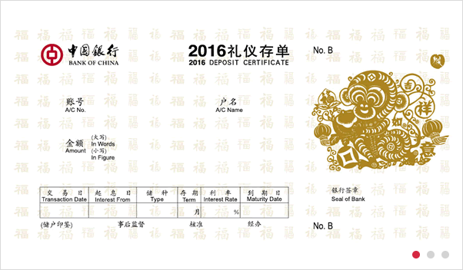

图1：中国银行2016猴年礼仪存单

在2016丙申猴年新春来临之际，中国银行延续往年惯例，精心设计了猴年版礼仪存单、礼仪存折产品，采用传统剪纸图案，将生动形象的金猴献福场景与象征节庆福禄的其他元素相融合，展现出节日的喜庆与热闹的生活气息，突出了尊贵、吉祥和节日祝福的主题，并随存单或存折配送精美封套。

礼仪存单和礼仪存折版面印制精美，采用不定额和实名制发行，其开办、使用方法，以及相关规定均与中国银行普通个人活期类、定期类存款产品相同。礼仪存单和礼仪存折设定密码后，可在中国银行联网的营业网点通存通兑。

* **个人智能通存款：这是中国银行发明了又一创新型存款业务。个人认为有点像中国工商银行“节节高2号”在短期存款时给出的优惠条件。个人智能通存款规定：**当客户指定的个人活期存款账户的人民币存款余额达到规定标准（5万元人民币）时，银行根据存款余额变动周期，相应给予客户1天或7天人民币通知存款利率。因此该产品既具有活期存款的便利，又能获得较高的收益，很好地平衡了客户的流动性和收益性需求。中国银行个人智能通存款的示意图如下：



**图2：中国银行个人智能通存款**

需要注意的是，若客户的个人活期存款账户存款余额变动，且低于个人人民币通知存款起存金额时，将按照活期存款利率计结利息。

* **中国银行除了以上两种存款业务的创新，还有许多与特定存款对应的账户的创新。比如下面讲到的个人联名账户：**客户可选择在中国银行开立个人人民币活期或定期账户，2
* 由2-3名个人客户（须满18周岁具有完全民事行为能力）共同管理，所有资金动向均需全部联名客户到场方能启动，真正实现联名共管，保障资金安全。该产品特别适用于夫妻之间、父母与子女之间、情侣之间、生意伙伴之间等有共同管理资金需要的人士。个人联名账户的示意图如下：



**图3：中国银行个人联名账户**

**个人联名账户主要包含以下三个业务功能：**

1、支持2-3个相同国籍客户联名（不支持跨国联名，含港澳台等地区）。为上述联名账户所有人实现共管存款的目的。

2、为联名账户所有人提供活期存款、整存整取、通知存款、定活两便、存本取息、零存整取等多种存款产品。

3、为联名账户所有人提供上述存款产品的开户、挂失、冻结、冲正、换折/补登折、变更账户资料、查询、撤销、销户；以及人民币存款、取款、转账、汇款等基本账户支付结算功能。

可以看出，个人联名账户为解决多人之间活期与定期存款账户的共同管理提供了有效的支持。

* **为了解决单个客户对多个账户的管理问题，中国银行又推出了主办账户：**



**图4：中国银行“主办账户”**

**类似于上面介绍的个人联名账户，主办账户**是中国银行为满足个人客户对于在中国银行开立的多银行账户的资金管理以及在日常生活中的金融支付需求，为客户提供的一站式金融服务，主要包含账户管理、资金归集、智能定存、综合查询等功能。

其中“主办账户”是指"主办账户签约关系"中的主要基础签约账户，一个"主办账户签约关系" 中只能确定一个主办账户，该主办账户可签约（也称：关联）多个共享账户。主办账户支持个人普通活期、活期一本通账户(活期一本通将在下面介绍)（以下简称：活期类账户），并且必须为凭密码支取的个人结算账户。

而“共享账户”是指可与主办账户办理资金归集、智能定存多种服务的签约账户，一个"主办账户签约关系"中可确定多个共享账户，共享账户为活期类账户时，可与主办账户签约资金归集服务；共享账户为定期类账户时，可与主办账户签约智能定存服务。

从“主办账户”的介绍中我们可以发现，“主办账户”集合了一下三大功能：

1、账户管理功能：客户可以通过将不同账户签约为主办账户、共享账户，实现对签约账户的集中管理。

2、资金归集功能：是中国银行根据与客户事先约定的条件，自动实现余额监控或实现指定金额资金划转的一种服务方式。根据转账约定条件不同分为两大类，包括"共享账户保留余额"（也称:"固定留存金额"）方式和"固定金额"（也称："固定转账金额"）方式。

3、智能定存功能：是中国银行根据与客户约定的时间、频率、转账方式、留存或转存金额等条件，自动履行活期账户与定期账户间互相转账的一种服务方式。具体包括："活期转定期"功能和"定期转活期"功能。

* **爱心理财成长账户：此账户是中国银行面向18岁一下青少年服务的创新型存款账户。**自2006年中国银行推出“携手奥运成长账户”以来，“资金积累更快、账户收益更高、理财本领更强”已经深入到青少年理财观念及行为习惯中。为更有效的帮助青少年及其家庭合理安排收支，规划理想生活，中国银行推出升级版的“成长账户”产品——“爱心理财成长账户”。 “爱心理财成长账户”不仅保留原有颇受青少年喜欢的“账户管理套餐”，还有《少年儿童研究》杂志独有资源与丰富多彩的理财教育和实践活动：



**图5：中国银行“爱心理财成长账户”**

**正如前面所提到的，这个账户除了**享有存取款、转账、支付、结算等基础银行服务外，还配发有设计精美、特色鲜明的专属存折、借记卡，并提供面向青少年的专业理财经理指导，帮助青少年增强理财能力，可以灵活选择多种储蓄理财方案，订制个性化账户管理套餐。其存折与借记卡样式如下：

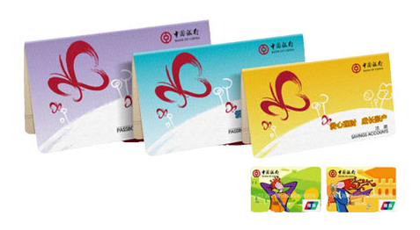

**图6：中国银行“爱心理财成长账户”存折与借记卡样图**

**1.2.4 中国农业银行(ABC)**

* **“双利丰”个人通知存款和整存整取加息智能转存：这两者都是中国农业银行(ABC)提出的创新型存款业务。**“双利丰”个人通知存款是中国农业银行为客户提供的一款大额资金短期理财产品，客户签约后，账户资金在人民币5万元（含）以上或外币等值1000（含）美元以上，可自动建立通知存款，自动转存、复利计息的通知存款，有效提高客户大额短期闲置资金的收益。而整存整取加息智能转存，是中国农业银行针对加息时期推出的一款新产品。它是在客户签约的基础上，当遇到上调整存整取定期存款利率时，我行系统将按照有利于增加客户利息收益的原则来判断是否进行定期存款转存的一项业务。

**1.2.5 多个银行共有的存款业务：**

* **活期一本通：ICBC，CCB和BOC均设有活期一本通。它们的目的也都相同，即**为客户提供的一种综合性、多币种的活期储蓄，既可以存取人民币，也可以存取外币。ICBC的活期一本通指明可为客户指定其作为水电费、通讯费等日常费用的缴费账户。BOC写明了支持通存通兑的外币是英镑、港币、美元、瑞士法郎、新加坡元、日元、加拿大元、澳元、欧元、澳门元、新西兰元、丹麦克朗、挪威克朗、瑞典克朗、南非兰特、泰国铢、菲律宾比索、韩元、俄罗斯卢布等。此外，BOC的活期一本通分为个人人民币活期储蓄存款账户和个人人民币结算账户。人民币结算账户还具有办理和使用长城电子借记卡、办理外汇宝、基金、国债、保险、第三方存管、B股银证转账等投资理财业务、代发工资、代发养老保险金、代缴纳电话、手机、水电煤气等各种公用事业收费等功能。
* **定期一本通：ICBC，CCB和BOC也都有定期一本通服务，也是为了人民币与多种外币的统一储蓄。因此定期一本通是**为客户提供的一种综合性、多币种的定期储蓄账户。即一个定期“一本通”账户，可以存取多笔本外币定期储蓄存款。CCB的定期一本通办理的储种包括人民币整存整取、通知存款、记名式定活两便存款、各外币币种的整存整取存款等有固定本金、正常情况下一次性存入和支取的定期存款。而BOC写明了外币具体包含英镑、美元、港币、瑞士法郎、日元、欧元、加拿大元、澳元、新加坡元、澳门元、新西兰元、丹麦克朗、挪威克朗、瑞典克朗以及外币现钞、现汇存款皆可办理；特别的，与BOC长城电子借记卡勾连后，凭卡即可在柜台办理相关业务，并可申请电话银行服务、网上银行转账、查询服务；
* **除此之外，ICBC还提出了“定活通”的存款业务，即**自动每月将您活期账户的闲置资金转为定期存款，当活期账户因刷卡消费或转账取现资金不足时，定期存款将自动转为活期存款的服务。这样可以做到智能理财，省却经常管理账户的麻烦。并且可以高效现金管理，满足定期存款收益与活期存款便利的双重需要。

1. 银行“对公”存款业务与“对私”存款业务的区别：

归纳完银行“对私”存款业务的常见类型与创新之后，在“对公”存款的介绍中，我们主要就它们二者间的区别做出重点阐述：

* **单位活期存款：**它也是一种随时可以存取、按结息期计算利息的存款，其存取主要通过现金或转账办理。但与个人活期存款不同的是，单位活期存款需要分为基本存款账户、一般存款账户、临时存款账户和专用存款账户分别管理。

首先，基本存款账户是办理转账结算和现金收付的主办账户，经营活动的日常资金收付以及工资、奖金和现金的支取均可通过该账户办理。存款人只能在银行开立一个基本存款账户并且在其账户内应有足够的资金支付。存款人的基本存款账户，实行人民银行当地分支机构核发开户许可证制度。开立基本存款账户是开立其他银行结算账户的前提。

而一般存款账户却是企业在[基本存款账户](https://www.baidu.com/s?wd=%E5%9F%BA%E6%9C%AC%E5%AD%98%E6%AC%BE%E8%B4%A6%E6%88%B7&tn=44039180_cpr&fenlei=mv6quAkxTZn0IZRqIHckPjm4nH00T1d9n1RvrH6kPjbdPH0LnWNW0ZwV5Hcvrjm3rH6sPfKWUMw85HfYnjn4nH6sgvPsT6KdThsqpZwYTjCEQLGCpyw9Uz4Bmy-bIi4WUvYETgN-TLwGUv3EnH0YP1f4PHnvnHTLnW0YnWR1rf)以外的[银行借款](https://www.baidu.com/s?wd=%E9%93%B6%E8%A1%8C%E5%80%9F%E6%AC%BE&tn=44039180_cpr&fenlei=mv6quAkxTZn0IZRqIHckPjm4nH00T1d9n1RvrH6kPjbdPH0LnWNW0ZwV5Hcvrjm3rH6sPfKWUMw85HfYnjn4nH6sgvPsT6KdThsqpZwYTjCEQLGCpyw9Uz4Bmy-bIi4WUvYETgN-TLwGUv3EnH0YP1f4PHnvnHTLnW0YnWR1rf)转存，与基本存款账户的[存款人](https://www.baidu.com/s?wd=%E5%AD%98%E6%AC%BE%E4%BA%BA&tn=44039180_cpr&fenlei=mv6quAkxTZn0IZRqIHckPjm4nH00T1d9n1RvrH6kPjbdPH0LnWNW0ZwV5Hcvrjm3rH6sPfKWUMw85HfYnjn4nH6sgvPsT6KdThsqpZwYTjCEQLGCpyw9Uz4Bmy-bIi4WUvYETgN-TLwGUv3EnH0YP1f4PHnvnHTLnW0YnWR1rf)不在同一地点的附属非独立核算单位开立的账户。 该账户可以办理[转账结算](https://www.baidu.com/s?wd=%E8%BD%AC%E8%B4%A6%E7%BB%93%E7%AE%97&tn=44039180_cpr&fenlei=mv6quAkxTZn0IZRqIHckPjm4nH00T1d9n1RvrH6kPjbdPH0LnWNW0ZwV5Hcvrjm3rH6sPfKWUMw85HfYnjn4nH6sgvPsT6KdThsqpZwYTjCEQLGCpyw9Uz4Bmy-bIi4WUvYETgN-TLwGUv3EnH0YP1f4PHnvnHTLnW0YnWR1rf)和存入现金，但不能办理现金支出。

最后[临时存款账户](https://www.baidu.com/s?wd=%E4%B8%B4%E6%97%B6%E5%AD%98%E6%AC%BE%E8%B4%A6%E6%88%B7&tn=44039180_cpr&fenlei=mv6quAkxTZn0IZRqIHckPjm4nH00T1d9n1RvrH6kPjbdPH0LnWNW0ZwV5Hcvrjm3rH6sPfKWUMw85HfYnjn4nH6sgvPsT6KdThsqpZwYTjCEQLGCpyw9Uz4Bmy-bIi4WUvYETgN-TLwGUv3EnH0YP1f4PHnvnHTLnW0YnWR1rf)是企业因临时经营活动需要开立的账户。企业可以通过该账户办理[转账结算](https://www.baidu.com/s?wd=%E8%BD%AC%E8%B4%A6%E7%BB%93%E7%AE%97&tn=44039180_cpr&fenlei=mv6quAkxTZn0IZRqIHckPjm4nH00T1d9n1RvrH6kPjbdPH0LnWNW0ZwV5Hcvrjm3rH6sPfKWUMw85HfYnjn4nH6sgvPsT6KdThsqpZwYTjCEQLGCpyw9Uz4Bmy-bIi4WUvYETgN-TLwGUv3EnH0YP1f4PHnvnHTLnW0YnWR1rf)和现金收付。而专用存款账户是企业对特定用途的资金，由[存款人](https://www.baidu.com/s?wd=%E5%AD%98%E6%AC%BE%E4%BA%BA&tn=44039180_cpr&fenlei=mv6quAkxTZn0IZRqIHckPjm4nH00T1d9n1RvrH6kPjbdPH0LnWNW0ZwV5Hcvrjm3rH6sPfKWUMw85HfYnjn4nH6sgvPsT6KdThsqpZwYTjCEQLGCpyw9Uz4Bmy-bIi4WUvYETgN-TLwGUv3EnH0YP1f4PHnvnHTLnW0YnWR1rf)向工户行出具相应证明即可开立的账户。

* **定期存款与单位协定存款：**对公定期存款要求起存金额变为1万元，但仍然支持到期全额支取、全额提前支取和部分提前支取。单位协定存款是指客户通过与银行签订《协定存款合同》，约定期限、商定结算账户需要保留的基本存款额度，由银行对基本存款额度内的存款按结息日或支取日活期存款利率计息，超过基本存款额度的部分按结息日或支取日人行公布的高于活期存款利率、低于六个月定期存款利率的协定存款利率给付利息的一种存款。
* **单位通知存款：**单位通知存款与普通的通知存款在概念上相同。但银行规定了单位通知存款为记名式存款，起存金额50万元，须一次性存入，可以选择现金存入或转账存入。在支取时，可一次或分次支取，每次最低支取额为10万元以上，支取存款利随支清，支取的存款本息只能转入存款单位的其他存款户，不得支取现金。

1. 我国商业银行存款结构变化与展望

在“对私”与“对公”存款业务中，活期存款、通知存款等被称为活期存款类业务；而整存整取、零存整取等又统称为定期存款(对个人则称为定期储蓄)。因此接下来我们要做的就是将上述存款按结构与主体分类，观察其随时间的变化，总结出趋势，并发现可能的问题。

我们从国家统计局网站上可获得2015-2018年四大国有商业银行加总资产负债表。从中我们可以得到个人与企业存款的总额与分布情况，如下图所示

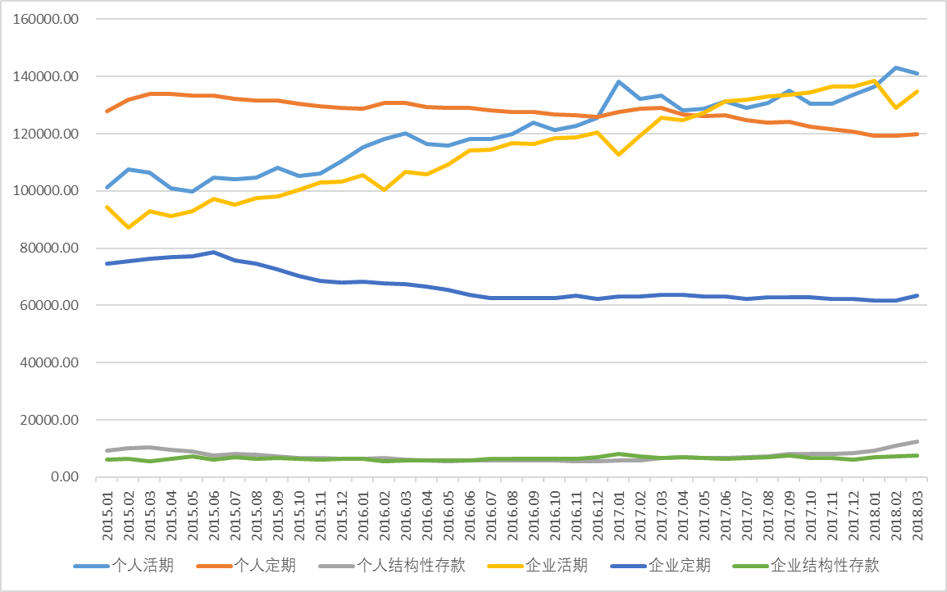

图7：2015.1-2018.3四大银行存款结构趋势图

从图中我们可以看到，个人与企业活期存款数量均稳步上升，而个人与企业定期存款数量则保持平稳甚至出现下滑的趋势。

在上述现象中，个人与企业的定期存款下降是一个更值得关注的问题。因为定期存款与活期存款，从本质上来说是反映储户对于资金的流动性与收益性的需求情况的指标。对于存活期的储户，更主要的是对资金流动性的要求高于对其收益性的要求，而定期存款则是出于用本金赚取利息的目的。对于银行来说，定期存款特别是个人定期存款的减少意味着其被动负债的减少，最终影响银行的资产负债表，并进一步地，触发人们对“未来银行的零售业务是否会被取代”的思考。同时还是研究用户投资理财观念的改变，及洞察互联网金融等新型金融方式对传统行业的冲击力度的重要方面。

在文献中，个人定期储蓄减少的原因可以总结为以下四点：

一是现在银行的定期存款利率普遍都很低，存款利率低于通货膨胀率，使得银行定期存款正越来越失去了吸引力。

二是随着时代发展，人们的投资理财观念逐渐加强，不再将银行定期存款视为资产升值的主要方式。人们将存款从银行抽走投向其他理财领域，这既可为其带来实惠，也可为日益老龄化的中国社会积累财富，减轻国家财政负担。

三是近年来，互联网金融发展迅猛。截至2017年9月末，余额宝规模为1.56万亿元，环比二季度末增加8.93%。这超过了[招商银行](http://stockdata.stock.hexun.com/600036.shtml)2017年中个人活期存款1.04万亿元和个人定期存款3342亿元之和。这一新兴的投资理财方式自带方便、快捷、收益高等多种优势，传统的银行个人定期存款无法与之竞争。而且随着国家相关监管措施的出台，一些不规范甚至违法违规的金融机构和平台逐渐被淘汰，合法合规的互联网金融机构开始发力，让人们对互联网金融机构的安全隐患等的担忧进一步降低。

针对这些现象和原因，大部分的学者认为银行存款分流，短期内确实会对银行经营带来不小的冲击，但从长远看，可让银行减轻负债，降低经营成本。更为有利的是，可加速[银行业](http://jingzhi.funds.hexun.com/161121.shtml)的重新洗牌，优化经营生态，为防范化解系统性金融风险奠定坚实基础。

参考文献：

【1】张友先, 郝文静. 利率市场化下商业银行存款及账户管理研究[J]. 国际金融, 2011(4):59-63.

【2】甘田. 从银行存款增长结构变化看储蓄业务发展趋势[J]. 中国国际财经(中英文), 2018(1).  
【3】刘涛. 市场经济对我国商业银行存款结构的影响[J]. 市场研究, 2015(11):20-21.

【4】沈晓羽. 我国大型商业银行负债结构及其优化研究[D]. 湖南大学, 2011.

【5】杜晓颖, 黄凯琪. 我国银行业存款结构变化分析[J]. 南方金融, 2013, 34(7):78-79.